|  |  |  |  |
| --- | --- | --- | --- |
| **Adı:** |  | **…………………. Ortaokulu** |  |
| **Soyadı:** |  | **………………. Eğitim Öğretim Yılı** | Tarih: ……/……/ 20.. |
| **Sınıfı:** |  | **PEYGAMBERİMİZİN HAYATI** | Aldığı Not |
| **No:** |  | **8. Sınıf 1.Dönem 2. Yazılı / Sınav Soruları** |  |

SORULAR

**Aşağıdaki boşlukları uygun kelimeler ile doldurunuz.**

**Veda Hutbesi, Ammar, Yasir, Hz. Ömer, Peygamberimizin Medine Yılları, Peygamberimizin Dindeki Konumu, Şam, Rahip Bahira, Hüzün Yılı, 615, 624. (16P)**

1. Ebu Talib, peygamberimizi 12 yaşında iken………….. gitnek üzere kervanıyla götürünce orada……………. Onu gördü ve Ebu Talib’e yeğenini tekrar Mekke’ye götürmesini tavsiye etmiştir.
2. Peygamberimizin ilk savaşı…………..yılında müşriklerle olmuştur.
3. Mekke’de 3 yıl süren boykot dönemi sonunda amcası Ebu Talip ardından Hz. Hatice’yi kaybetti. Bu yıla …………………. adı verildi.
4. İslam’ın ilk şehitleri……………ve…………………’dir.
5. İlk Ünitemizin adı………………………………..
6. Peygamberimizin yüz bini aşkın Müslümana yaptığı konuşmaya……………………..denilir.

**Aşağıdaki Tarihleri eşleştiriniz. (10P)**

|  |  |  |  |  |
| --- | --- | --- | --- | --- |
| 1 | 615 |  |  | Veda Hutbesi |
| 2 | 622 |  | Uhud Savaşı |
| 3 | 625 |  | Medine Hicreti |
| 4 | 630 |  | Mekke’nin Fethi |
| 5 | 632 |  | Habeşistan’a Hicret |

**Aşağıdaki Soruları cevaplayınız.**

1. **Medine’ye Hicretin 4 tane sonucunu yazınız.(4P)**
2. **Peygamberimizin Nebevi uygulamalarına 4 örnek veriniz.(4P)**
3. **Hz. Peygamberin insanları kötülüklerden arındırmasına onun hayatından 1 tane yaşadığı örnek veriniz.(5P)**
4. **Kitabınızdan okuyup yazılıya çalıştığınız yerlerden peygamberimiz ile ilgili bir örnek olay yazınız.(5P)**

**Aşağıdaki Soruları cevaplayınız.**

**1- Peygamberimizin “Annemden sonraki annem” diye iltifat ettiği kadın kimdir?(4P)** A) Halime B) Ümmü Eymen C) Hatice D) Ümmü Seleme

**2- Cahiliye döneminde savaşılması yasak olan haram aylar hangileridir? (5P)** A) Recep, Şaban, Ramazan, Recep B) Recep, Şaban, Zilkade, Zilhicce C) Zilkade, Zilhicce, Muharrem, RecepD) Zilkade, Zilhicce, Recep , Ramazan

**3- Peygamberimizi Taif dönüşü himaye eden kim olmuştur? (4P)** A) Ebu Talip B) Abdulmuttalip C) Ebu Talip D) Mutim bin Adiyy

**4- Peygamberimizin ismi olan “Muhammed” ne anlama gelmektedir?** **(5P)** A) Son peygamber B) Seçilmiş C) Allah’ın kulu D) Çokça övülen

**5-**  Gizli davet döneminde Müslümanların sayısı artmaya başlayınca Hz. Peygamber, Safa tepesi yakınındaki bir sahabenin evini merkez edinmiş, insanları bu evde İslam’a davet etmiştir. Müslümanlar ibadetlerini bu evde yapmış ve dinlerini bu evde öğrenmişlerdir. **Bu evin adı nedir? (5P)** A) Daru’l-Erkam B) Hılfu’l-fudûl C) Mescid-i nebevi D) Hira

**6-** İslam geleneği içerisinde her şey Hz. Peygamber’in etrafında şekillenmiştir. Onun söz ve uygulamalarına uyduğu ölçüde o şey dini ve hakiki, ondan uzaklaştığı ölçüde batıl, bid’at ya da fâsık kabul edilmiştir. Bu bakımdan İslam geleneğinde temel prensip, “Peygamber’in sesini bastırmamak”tır. **Altı çizili ifade ile aşağıdakilerden hangisi kastedilmektedir? (6P)** A) Hz. Peygamber’den daha yüksek sesle konuşmamak B) Hz. Peygamber’i İslam hukukunun ikinci kaynağı bilmek C) Hz. Peygamber’i kanun koyucu olarak bilmek D) Hz. Peygamber’in örnekliğini öne çıkarmak

7- Hz. Peygamber 35 yaşında iken selden zarar gören Kâbe’nin onarımı esnasında Hacerü’l-Esved’i yerine koyma hususunda kabilelere hakemlik yapmıştır. Tüm kabileler de bu durumdan memnun kalmıştır. **Buna göre Hz. Peygamber ile ilgili aşağıdakilerden hangisine ulaşılabilir? (5P)**

A) Saygın ve uzlaşmacı bir kişilik olduğuna

B) Kâbe’yi putlardan temizlediğine

C) Kâbe’de hacılara hizmet ettiğine

D) Kabilelere liderlik ettiğine

**8- Aşağıdakilerden hangisi Mekke döneminde gerçekleşmiştir? (5P)**

A) Akabe Biatları

B) Mescid-i Nebi’nin inşası

C) Namaz için ezan okunması

D) Hz. Peygamber’in Hz. Aişe ile evlenmesi

**9-Hz. Peygamber’in** “Kuşların cesetlerimizi didikleyip parçalamaya başladığını görseniz bile görev yerlerinizi terk etmeyiniz.” **sözüyle okçu birliğini uyardığı savaş aşağıdakilerden hangisidir? (4P)**

A) Bedir B) Hayber C) Uhut D) Hendek

**10-**“(Resulüm) Biz seni âlemlere ancak rahmet olarak gönderdik.” (Enbiyâ suresi, 107. ayet)

“Andolsun, size içinizden öyle bir Peygamber geldi ki sizin sıkıntıya düşmeniz ona çok ağır gelir. Çünkü o size çok düşkün, müminlere karşı çok hassas ve şefkatlidir.” (Tevbe suresi, 128. ayet)

**Bu ayetlerde Hz. Muhammed (sav.)’in hangi yönüne dikkat çekilmiştir? (4P)**

A) Hoşgörüsüne B) Adaletine

C) Merhametine D) Sabrına

**11**-Sevgili Peygamberimiz, oğlu İbrahim hastalığının son anlarını yaşarken ona sarılmış ve ondan ayrılacak olmanın verdiği üzüntü ile gözünden yaşlar akıtmaya başlamıştı. Yanında bulunan sahabelerden Abdurrahman b. Avf Allah’ın Resulü ‘nün ağlamasına şaşırmış ve şöyle demişti:

– “Ey Allah’ın Resulü! Biz hayat ve ölüm gerçeğini sizin tebliğiniz ile öğrendik, siz de mi ağlıyorsunuz?” Peygamberimiz metanetle şu cevabı vermişti:

– “Bu gözyaşları merhamet duygusunun eseridir. Göz yaşarır, kalp hüzünlenir. Ancak biz yine de Rabbimizin razı olacağı şeyi söyleriz. Senden ayrılacağımız için mahzunuz ey İbrahim!”

**Verilen paragraftan aşağıdakilerden hangisi çıkarılamaz? (6P)**

A) Peygamberimiz, insanüstü bir özelliğe sahiptir.

B) Sahabe Hz. Peygamber’i zamanla daha iyi anlamıştır.

C) Peygamberimiz, evlat mutluluğunu ve acısını tatmıştır.

D) Yaşanılan olaylar karşısında hüzünlenmek insani bir durumdur.

**12**-“Allah yolunda bana yapılan eziyet kadar kimseye eziyet yapılmamıştır. Kimse benim kadar baskıya maruz kalmamıştır. Öyle otuz gün ve gece geçirdim ki benim ve Bilal’ın yanında yiyecek hiçbir şey kalmamıştı.” (Hadis-i Şerif)

**Bu hadisi ilke edinen bir kişide aşağıdakilerden hangisinin gelişmesi beklenir? (4P)**

A) Saygılı olması B) Güvenilir olması

C) Sabırlı olması D) Cesaretli olması

Başarılar Dilerim☺

**TÜM SINAVLAR İÇİN TIKLAYINIZ**

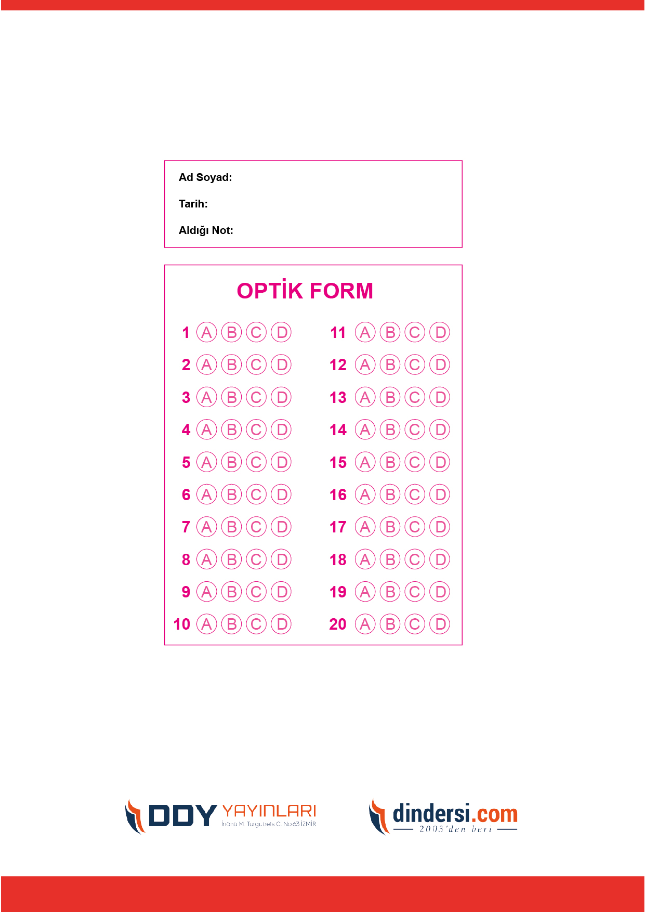



**8. SINIF SINAV VE CEVAP ANAHTARI İÇİN TIKLAYINIZ**

.

